Jméno: _________________________ Datum: _____________ Třída: ______
Eduard Bass: Klapzubova jedenáctka
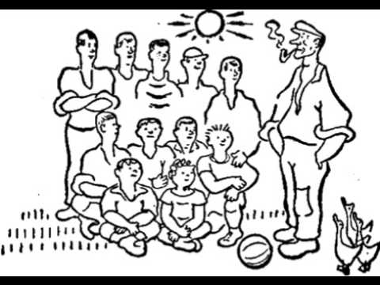
- Poslech
- Otec Klapzuba byl bohatý chalupník. Ano – Ne ________________________

- Bydlel v Horních Bukvičkách. Ano – Ne ________________________

- Prodal krávu a koupil pro kluky dva míče. Ano – Ne _____________________

- Nejstarší Honza byl drobný a mrštný, starý Klapzuba ho postavil na křídlo. Ano – Ne ________________________

- Klapzubova jedenáctka trénovala 3x týdně. Ano – Ne ___________________

- SK Klapzubova jedenáctka byla nejdříve zařazena do 2. třídy.
Ano – Ne ________________________

- Frantík s Jurou si šeptali o svých plánech. Ano – Ne ____________________

- První zápas proběhl s AC Hlubočepy. Ano – Ne _______________________

- Zápas skončil 38:0 po první polovině. Ano – Ne ________________________

- Druhý zápas v neděli proti SK Vršovice prohráli 14:0.

Ano – Ne ________________________
- Na semifinále měli proti sobě Slavii. Ano – Ne ________________________

- Spartu ve finále porazili 6:0. Ano – Ne ________________________

- Finále se konalo na Letné. Ano – Ne ________________________

- Klapzubáci přijeli na kolech. Ano – Ne ________________________

- Četba – čítanka: Profesionálové s. 167

Doplň text:
Z loučky, kde před lety poprvé zaduněl míč, kopnutý Klapzubí nohou, opravilo se

vzorné tréninkové hřiště se ___________________________________________, kam tajemníci a předsedové všech klubů dojížděli si prohlédnout dokonalost všeho zařízení.
Dorostli zatím do mužných let a i ten nejmenší dotáhl to vzrůstem a ramenatostí na

________________________________________________________________.

Pozemky kolem starý Klapzuba postupně _______________, aby na nich ________

___________________________________________________________________.

My hrajeme pro ____________ a vy hrajete pro ________________.

Odpověz:
- Jak vypadala jejich rodná chalupa?

- Proč vesničtí kluci nemohli hrát s Klapzubáky?

- Jak odpověděl kapitán Honza vesnickým chlapcům?

